รายงานผลการจัดการความรู้
ครั้งที่ /๒๕..
ส่วนงาน .................................................................................

๑. กำหนดทิศทางและเป้าหมายการบริหารจัดการความรู้

วิสัยทัศน์ มจร.
“มหาวิทยาลัยพระพุทธศาสนาระดับโลก”

วิสัยทัศน์การจัดการความรู้ มจร
“องค์กรแห่งการเรียนรู้วิถีพุทธ (Buddhist Learning Organization)”

วิสัยทัศน์ส่วนงาน ............................................................................
“............................................................”

วิสัยทัศน์การจัดการความรู้ส่วนงาน ...........................................................
“...........................................................”

๒. กำหนดและจัดลำดับความสำคัญของหัวข้อความรู้
พันธกิจ/ ยุทธศาสตร์/ กระบวนการ | องค์ความรู้ | ความสำคัญของความรู้ (ระดับ ๑ – ๕)
 |  | ความถี่ของการใช้ | มีผลต่อค่าใช้จ่ายหรือรายได้ | ทรัพยากร | สนับสนุนวิสัยทัศน์/พันธกิจ | ความวิกฤติความรู้ | คะแนนรวม
๓. การวางกลยุทธ์การจัดการความรู้ (แผนปฏิบัติการ)

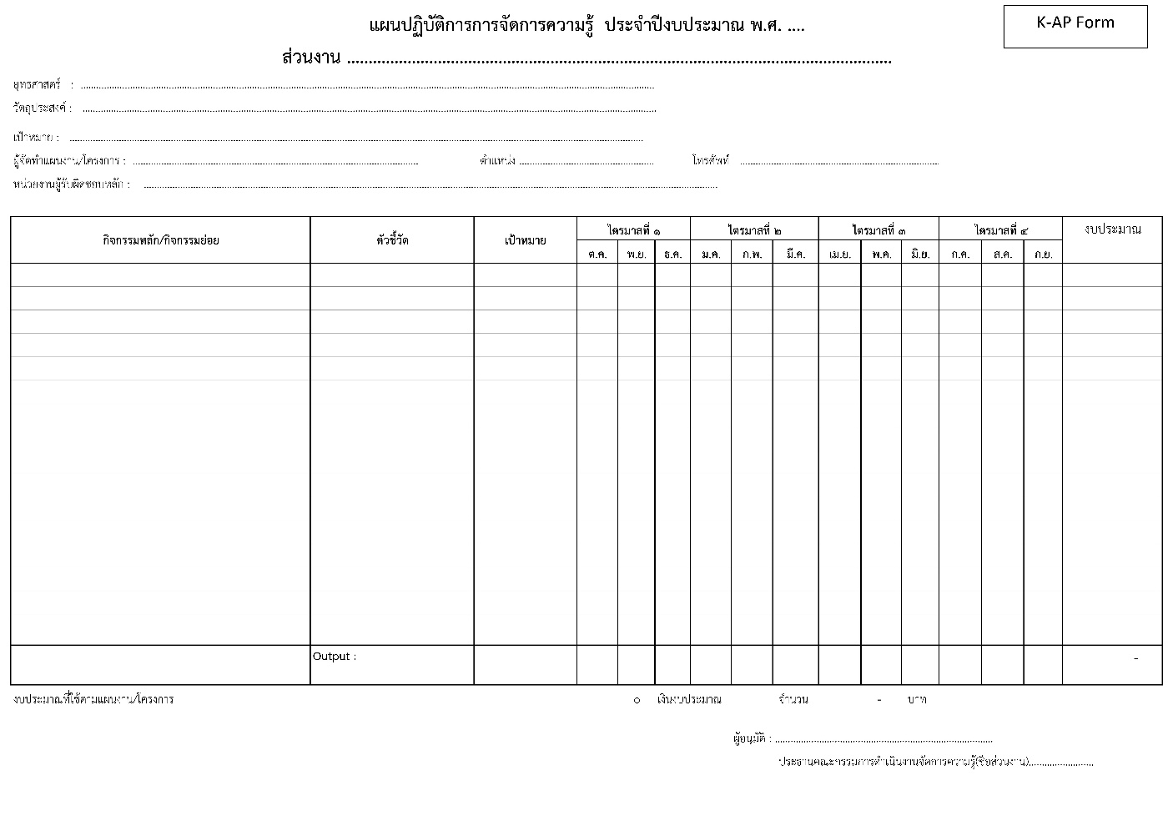

๔. การสร้าง แบ่งปัน จัดเก็บความรู้ ประยุกต์ใช้ความรู้ และมุ่งสู่การพัฒนาแบบปฏิบัติที่เป็นเลิศ (Best Practice)

๕. แบบปฏิบัติ (Practice) และ การถอดบทเรียน (Lesson Learned) ที่มีการแบ่งปัน (Share)

๖. รายละเอียดกิจกรรม ๑

๗. รายละเอียดกิจกรรม ๒

๘. ผลการจัดการความรู้
๘.๑ เชิงปริมาณ
.......................................................................................................................................................
.......................................................................................................................................................
.......................................................................................................................................................

๘.๒ เชิงคุณภาพ
.......................................................................................................................................................
.......................................................................................................................................................
....................................................................................................................................................... .......................................................................................................................................................
.......................................................................................................................................................
.......................................................................................................................................................
.......................................................................................................................................................
.......................................................................................................................................................
.......................................................................................................................................................

